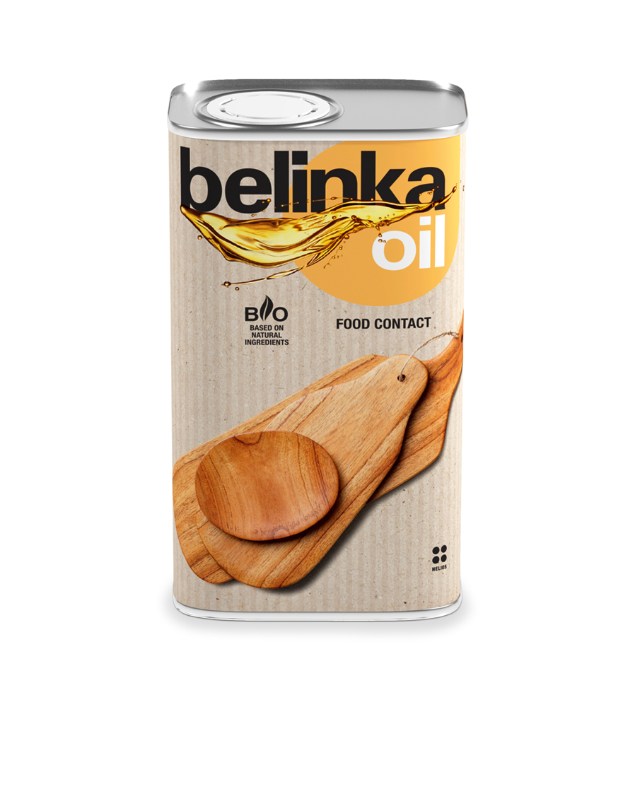
OIL FOOD CONTACT

ИДЕНТИФИКАЦИЈА НА ПРОИЗВОД

Belinka масло за контакт со храна

ОПИС
Belinka маслото за контакт со храна е средство за импрегнација базирано на рафинирани растителни масла со додадени ароматични масла и други адитиви, наменето за заштита и одржување на масивни и фурнирани дрвени површини во просториите за живеење.

СОСТАВ
Растителни масла и адитиви.

СВОЈСТВА
При заштита на дрвото со природно растително масло, се истакнува природната боја и текстура на дрвото. Маслото длабоко навлегува во порите на дрвото, ги исполнува и го спречува впивањето на други течности, при што не создава заштитен филм на површината. Премачкувањето со масло не го запечатува дрвото; површината е паропропустлива, што му овозможува на дрвото да „дише“. Ова значи дека неговата природна влажност се прилагодува во зависност од околината, што на третираната површина ѝ дава природно чувство. Во исто време, маслото не ѝ штети на животната средина, бидејќи производот е биоразградлив.
Производот не содржи органски растворувачи и не е запалив. Нанесувањето на производот е едноставно; правилно третираната површина не треба да има меурчиња, вдлабнатини или површински дефекти.

ПОДРАЧЈЕ НА УПОТРЕБА
Се користи за импрегнација и одржување на масивни и фурнирани дрвени површини, кои се користат за подготовка на храна (кујнски работни површини, маси, колички за сервирање итн.). Импрегнацијата се апсорбира длабоко во дрвото и ја прави површината водоодбојна. Маслото не создава заштитен слој на површината, па затоа премачканата површина не е водоотпорна.
Не е соодветно за затворени и недоволно проветрени производи (кутии за чување леб итн.), бидејќи може да се појави мирис на расипаност. Поради истата причина, не е соодветно за третирање на површини што доаѓаат во контакт со топла храна, бидејќи загреаниот мрсен производ може да ги промени органолептичките својства на храната (мирис и вкус).

СЕРТИФИКАТИ
Производот е во согласност со одредбите од точка 1а на член 3 од Регулативата (ЕЗ) бр. 1935/2004 од 27 октомври 2004 година за материјалите и предметите наменети да дојдат во контакт со храната.

БОЈА
Жолтеникава проѕирна течност.

ПОДГОТОВКА НА ПОВРШИНАТА
Нанесете на дрвени површини, кои мора да бидат фино избрусени и чисти од прашина, маснотии, восок и други нечистотии. Бидејќи маслото не создава заштитен филм, брусењето е од клучно значење за постигнување на конечната мазност на површината.
За потврди видови дрво, како што се даб и тиково дрво, се препорачува брусење со шмиргла со зрнестост P220; за бука P280–320; а за помеки видови дрво доволна е зрнестост P180, бидејќи нивото на мазност не се подобрува со пофино брусење. За да се постигне убав краен изглед, површината мора да биде рамномерно избрусена. Нерамномерното брусење предизвикува разлики во впивањето на маслото и појава на дамкаст изглед на површината.
Пред нанеусвање на маслото, дрвото мора да биде добро исушено, бидејќи во спротивно заштитата нема да биде ефикасна.
Пред нанесувањето, површината и премазот мора да бидат темперирани на собна температура (минимум 18 °C).

НАЧИН НА НАНЕСУВАЊЕ
Добро измешајте го производот пред употреба.
Нанесете го маслото во температурен опсег помеѓу 15 °C и 25 °C и при релативна влажност на воздухот од 40–70 %. При пониски температури и/или повисока релативна влажност на воздухот, времето на сушење може значително да се продолжи.
Маслото може да се нанесува на повеќе начини, но во повеќето случаи се нанесува со крпа. Други начини на нанесување се: нанесување со четка или валјак, прскање или потопување.
На површината треба да се нанесе обилна количина масло и рамномерно да се распореди по целата површина со крпа или партал. Оставете маслото да се впие во период од 10–15 минути.
При нанесување со потопување, целиот дрвен елемент се потопува во маслото и по 10–60 секунди се поставува така што вишокот масло да може да истече. И во овој случај, оставете маслото да се впие 10–15 минути.
Кај сите начини на нанесување, темелно избришете го преостанатото масло со чиста сува крпа или со впивлива хартија, а потоа исполирајте ја површината со сува крпа. Преостанатото масло формира леплив слој на површината, кој по сушењето, може да испука, оставајќи нерамномерен и груб изглед на површината.
Не се препорачува нанесување на овој производ при температури под 15 °C.
За подобрена издржливост на дрвото, се препорачува постапката да се повтори најмалку еднаш по 24 часа. Кај попорозни површини или помеки видови дрво, се препорачува нанесување на повеќе слоеви. Помеѓу поединечните слоеви, површината лесно пребрусете ја со Scotch-Brite подлога или со фини абразивни крпи.

СУШЕЊЕ
При нормални услови (T = 20 °C, релативна влажност на воздухот 65 %), нанесеното масло се суши за 24 часа. При пониски температури и/или повисока релативна влажност на воздухот, времето на сушење може да биде подолго.
Површините ќе бидат целосно суви во рок од 7 дена.
Сушењето се подобрува со благо зголемување на температурата (до 25 °C) и со добра вентилација. Сушењето во сушилен канал при температура од 30–40 °C не го забрзува процесот на сушење, туку може да предизвика несакано истекување на маслото од порите на дрвото во форма на капки, што го нарушува изгледот на површината. Поради тоа, не се препорачува сушење во сушилен канал.
За време на сушењето на природните масла може да се појави непријатен мирис на расипаност, кој е целосно безопасен. Мирисот на расипаност може да трае додека маслото не се впие целосно, во зависност од условите за сушење. Овој мирис е помалку забележлив при нанесување на маслото на мали површини и во добро проветрен простор. Мирисот на расипаност е поизразен при сушење на поголеми премачкани површини (голем пулт, маса). Затоа се препорачува нанесување на маслото и повеќедневно сушење во посебен и добро проветрен простор.

ПОТРОШУВАЧКА
Потрошувачката зависи од видот и претходната обработка на дрвото (се препорачува фино брусење, четкање, измазнување), како и од начинот на нанесување.
Потрошувачката обично изнесува помеѓу 50 и 100 мл/м² за еден слој.

ОДРЖУВАЊЕ
Површините премачкани со Belinka маслото за контакт со храна се одржуваат со истиот производ. Потребниот интервал на одржување зависи од видот на дрвото, механичката оптовареност и изложеноста на влажност. Се препорачува редовна проверка на состојбата на површините и нивно одржување, доколку е потребно. Кујнските елементи, кои често се изложени на влага треба да се третираат почесто.

ЧИСТЕЊЕ НА ПРИБОРОТ
Алатите исчистете ги веднаш по употреба со сапун и вода или со бензин, средство за чистење/отстранување дамки или нитро разредувач. Доколку се исуши подебел слој масло (на закачалки за потопување или во комори за прскање), маслото отстранете го со нитро разредувач.

СОВЕТИ И ПРЕДУПРЕДУВАЊА
Се препорачува претходно тестирање на маслото и конечниот изглед на ист вид и на еднакво обработено дрво.
При првиот контакт на намастената површина со вода може да дојде до подигнување на дрвените влакна. Кај видови дрво богати со танини (даб, орев), може да дојде до миграција на танините во самото дрво и нивно испирање, што се манифестира со појава на дамки на дрвената површина. Се препорачува пред нанесување на маслото дрвениот предмет да се измие со влажна крпа и средство за чистење, добро да се исуши, да се избруси и потоа да се премачка со масло.
Доколку маслото што не се впило во дрвената површина не се отстрани и се исуши на површината, исчистете го со нитро разредувач. Пред употреба потребно е да се провери дали дошло до испирање на танините од дрвото, бидејќи тоа може да доведе до промена на бојата на дрвото и појава на дамкасти површини.
Сушењето на природните растителни масла претставува процес на оксидација, кој е егзотермна реакција при што се ослободува топлина. Поради тоа, намастени крпи, хартија и сунѓери можат прекумерно да се загреат, што може да доведе до самозапалување.
Крпите натопени со масло и другите порозни работни помагала (пена-валјаци, сунѓери, хартија) мора веднаш по употребата да се натопат во вода или да се изгорат; во спротивно може да дојде до спонтано самозапалување.

СКАЛДИРАЊЕ И РАКУВАЊЕ
Чувајте го производот во оригиналното, добро затворено пакување, на температура помеѓу 5 и 30 °C. Заштитете го од директна сончева светлина. Чувајте го подалеку од дофат на деца.

РОК НА ТРАЕЊЕ
Во согласност со наведените услови за складирање, до датумот отпечатен на пакувањето.

ОКОЛИНА
Не истурајте премази во одводниот систем ниту во животната средина. Искористете ја целата количина на производот. Амбалажата одложете ја како посебен отпад во собирни центри за опасен отпад, организирани од локалниот давател на услуги за собирање и транспорт на комунален отпад.

ПРАВИЛА
Во врска со прописите што ја регулираат безбедноста на производот, безбедноста при работа и транспорт, прочитајте го безбедносно-техничкиот лист на производот.

ДРУГИ ТЕХНИЧКИ ИНФОРМАЦИИ
Повеќе информации може да добиете кај нашите дистрибутери или да ја посетите нашата веб-страница: www.belinka.com.

Целта на овие технички информации е да ги информираат корисниците за можностите за употреба на производот и неговите технички својства. Иако советите се засноваат на долгорочно искуство, тие не го ослободуваат корисникот од обврската да се увери дека производот е соодветен за употреба во неговиот конкретен случај. Поради бројните можни влијанија врз својствата на производот, вклучувајќи го видот и квалитетот на дрвото, начинот и условите на нанесување, искуството на корисникот и условите на употреба, не можеме да преземеме никаква одговорност за материјална штета настаната при употреба на производот. Во случај на сомнеж, ве молиме контактирајте ја нашата советодавна служба.

